经 典 推 荐

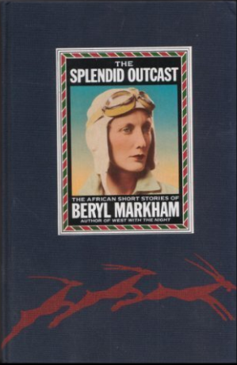
中文书名：《迷人的流浪》
英文书名：THE SPLENDID OUTCAST
作 者：Beryl Markham
出 版 社：Dell Books
代理公司：PFD (Estate)/ANA/Anna Dai
出版时间：1987年10月
代理地区：中国大陆、台湾
页 数：160页
审读资料：电子稿
类 型：小说

内容简介：

1942年，一部名为《夜航西飞》（WEST WITH THE NIGHT）一书出版。数十年来，这部做品经久不衰地被人们阅读、称赞，长久地停留在畅销榜单之上。这本书如同一块温润的玉石，温暖纯粹的笔触，干净的语言，以及字里行间闪耀的人性和自由的光辉，让无数读者为之倾心。仅凭借这一部自传式作品，作者柏瑞尔·马卡姆(Beryl Markham)也成为了人们心目中的一位经典作家。

而这本《迷人的流浪》（THE SPLENDID OUTCAST）则是作者另一本久被遗失，却依然值得被挖掘和忆起的自传式小说。

这本书写于二十世纪四十年代，其中包含8篇故事——这些都是马卡姆、也是作为读者的我们所熟知的故事，比如说赛马、飞行，等等。故事的主人公玛莎，完全就是马卡姆自己的投影——一位出色而骄傲的女飞行员。故事的背景是繁荣时期的非洲，故事中遍布了迷人的风土人情，她非常热爱那个时代。可以说，马卡姆同凯伦·比力克森、艾尔斯贝斯·赫胥黎一样，都是肯尼亚殖民时代以及战争时期非洲生活的记录者。

对于喜欢马卡姆的读者来说，这本小作将会是《夜航西飞》的一个绝佳后续阅读。

作者简介：

博瑞尔·玛卡姆（Beryl Markham），1902年出生于英格兰，后在非洲长大。她是驯马师和比赛用马匹的饲养员。二十世纪三十年代，她成为了非洲无人区的飞行员。1936年，她单独驾驶一辆飞机，从非洲东部飞往了非洲西部。1986年，博瑞尔·玛卡姆突然离世。

谢谢您的阅读！
请将回馈信息发至：戴园园 （Anna Dai）
安德鲁﹒纳伯格联合国际有限公司北京代表处
北京市海淀区中关村大街甲59号中国人民大学文化大厦1705室, 邮编：100872
电话：010-82504206
传真：010-82504200
Email: Anna@nurnberg.com.cn
网址：www.nurnberg.com.cn
微博：http://weibo.com/nurnberg
豆瓣小站：http://site.douban.com/110577/
微信订阅号：ANABJ2002

